Frameworks: Marcos de trabajo para programadores


Descubre cómo puedes facilitar el desarrollo de una aplicación usando frameworks.
El lanzamiento de la primera versión de Ruby On Rails (un framework web en el lenguaje Ruby) en el año 2004 marcó la pauta en la industria de software. Desde entonces los frameworks han tenido un impacto significativo en el proceso de programación, mejorando la eficiencia del desarrollo y la calidad de las apps. Sigue leyendo para aprender por qué tienes que usar frameworks en tus proyectos.
¿Qué es un framework y para qué sirve?
Un framework, o un marco de trabajo, es una plantilla para desarrollar softwares de manera más rápida y eficiente. Solo necesitas escribir el código que se encargue de la lógica de tu app. No tendrás que reinventar la rueda y gastar tiempo en tareas básicas de desarrollo, como crear clases, manejar objetos y definir funciones típicas. Un framework define la estructura de tu futuro proyecto y proporciona las herramientas necesarias que puedes usar como bloques de construcción. Puede incluir:
- Bibliotecas y módulos para tareas específicas. Se encargan de funciones como manipulación de datos, gestión de sesiones, seguridad, autenticación, etc.
- Patrones de diseño recomendados para estructurar el código. Sirven para ejecutar operaciones típicas de desarrollo y crear una arquitectura coherente en la aplicación.
- Herramientas de desarrollo. Permiten generar y depurar el código, realizar pruebas unitarias, manejar bases de datos, etc.
- Estándares de codificación. Aseguran que los archivos y directorios se organicen de la misma manera, mientras que el código se mantenga consistente y legible. Además, establecen el formato unificado para los nombres de las variables.

Fuente: Freepik
El objetivo principal de un framework es ahorrar tiempo y esfuerzo a los desarrolladores. Los frameworks permiten aprovechar soluciones existentes eliminando la necesidad de escribir código desde cero para funciones comunes y repetitivas. Esto agiliza el desarrollo, ayuda a minimizar errores y a crear un código más limpio. Además, los frameworks son reutilizables y pueden ser aplicados en múltiples proyectos.
Ventajas y desventajas de los frameworks
Aquí están algunos de los beneficios de usar frameworks:
- Los frameworks proporcionan una estructura clara con una funcionalidad predefinida, lo que permite reducir los costos de desarrollo y lanzar apps rápidamente.
- Mantienen un estilo de codificación coherente en todo el proyecto. Esto facilita la colaboración entre desarrolladores y permite mantener el código a largo plazo.
- Gracias a componentes y bibliotecas reutilizables, los desarrolladores pueden usar la base de código y hacer modificaciones sencillas para adaptarla a su proyecto.
- Muchos frameworks implementan actualizaciones de seguridad y mejoras continuas.
- Los marcos de trabajo populares suelen contar conuna comunidad activa de programadores, que comparten conocimientos, brindan soporte y crean recursos útiles, como documentación, tutoriales y ejemplos de uso.
Los frameworks también tienen sus desventajas:
- Estudiar la estructura, convenciones y características de cada framework toma mucho tiempo. Más aún si eres principiante.
- La arquitectura predefinida impone ciertas restricciones. Es difícil personalizar una aplicación si el proceso de desarrollo no es flexible.
- Algunos frameworks incluyen una gran cantidad de funcionalidades y componentes que pueden resultar innecesarios si tienes una app simple. La sobrecarga de estos elementos lleva a un mayor consumo de recursos.
Tipos y ejemplos de frameworks

Fuente: Freepik
Los tipos de frameworks varían según el propósito, el lenguaje de programación y el área de aplicación. Los frameworks más populares se usan para crear:
- Apps móviles
  - React Native (JavaScript), permite desarrollar aplicaciones móviles nativas para iOS y Android con una base de código común.
  - Flutter (Dart), es un framework de código abierto elaborado por Google. Ayuda a crear interfaces de usuario en aplicaciones para iOS y Android.
- Aplicaciones de escritorio
  - Electron (JavaScript), usa tecnologías web como HTML, CSS y JavaScript para construir aplicaciones nativas para Windows, macOS y Linux.
  - Qt (C++), permite crear aplicaciones multiplataforma para escritorio y dispositivos móviles. Además, ofrece herramientas y bibliotecas para diseñar interfaces gráficas de usuario.
- Videojuegos
  - Unity (C#), permite desarrollar juegos 2D y 3D para una variedad de plataformas, incluyendo PCs, consolas y dispositivos móviles.
  - Unreal Engine (C++), es un framework avanzado para elaborar juegos realistas de alta calidad.
- Aplicaciones empresariales
  - Spring (Java), ofrece módulos de funcionalidad diversa, como gestión de bases de datos, acceso remoto a servidores, autorización y autentificación.
  - ASP.NET (C#), está elaborado por Microsoft para construir aplicaciones empresariales en la plataforma .NET.
- Aplicaciones web
  - Django (Python), es un framework de alto nivel que sigue el patrón de diseño Modelo-Vista-Controlador (MVC).
  - Ruby on Rails (Ruby), promueve el principio de convención sobre la configuración. Es cuando el desarrollo se basa en las convenciones de programación establecidas en vez de las configuraciones definidas por el programador.
  - Laravel (PHP), cuenta con una sintaxis simple y una gran cantidad de herramientas para el desarrollo de aplicaciones web modernas.
  - Angular (JavaScript), está desarrollado por Google para crear aplicaciones web de una sola página (SPA).
  - Vue.js (JavaScript), se orienta a la construcción de interfaces interactivas y reutilizables.
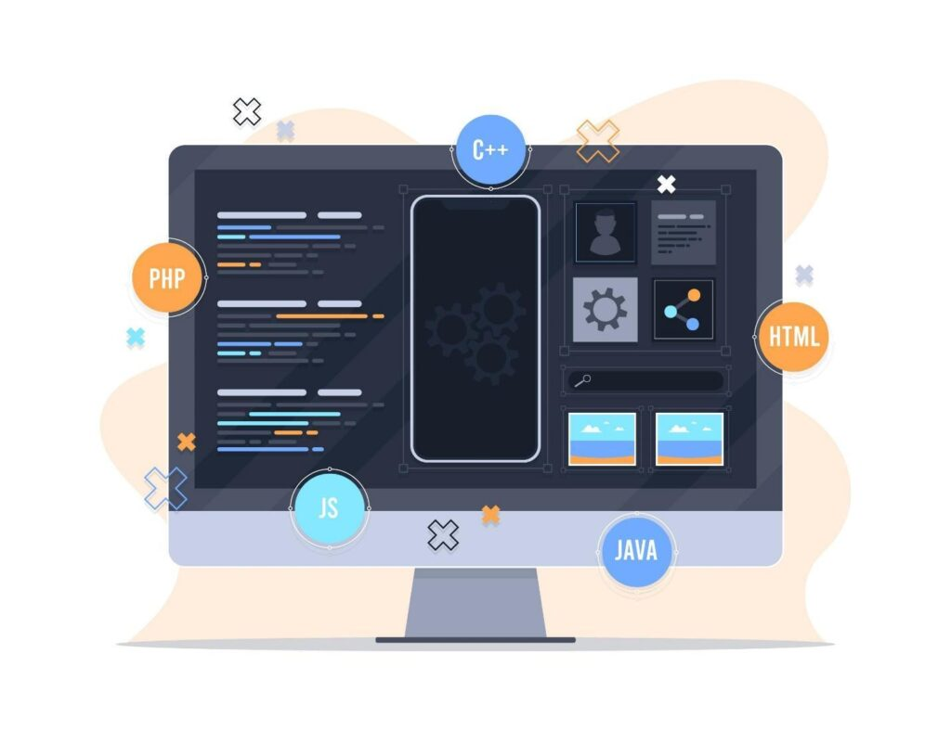
Fuente: Freepik
Los frameworks de desarrollo web también se puede dividir en dos grupos:
- Back End. Se aplican para desarrollar aplicaciones web del lado del servidor con facilidad. Permiten crear formularios y páginas, así como controlar bases de datos y peticiones HTTP. Usan lenguajes de programación como Python, Ruby, PHP, Javascript, Java, etc. Node.js y Flask son unos ejemplos de estos frameworks.
- Front End. Están diseñados para agilizar el desarrollo, aumentar la funcionalidad y la interactividad de las aplicaciones web del lado del cliente. Se componen con JavaScript, HTML y CSS. Entre los frameworks de Front End más populares están Bootstrap y jQuery.
Conclusión
- Los frameworks permiten concentrarte en la lógica de tu aplicación en lugar de preocuparte por crear la infraestructura e implementar características básicas.
- Promueven las mejores prácticas de desarrollo y proporcionan soluciones optimizadas de problemas comunes.
- Usa frameworks para facilitar el desarrollo de aplicaciones funcionales de cualquier tipo, desde apps simples hasta videojuegos elaborados.

- Mejores Frameworks de Desarrollo Web en 2025
  - 1. React.js (Frontend)
  - 2. Vue.js (Frontend)
  - 3. Angular (Frontend)
  - 4. Next.js (Full-Stack)
  - 5. Express.js (Backend)
  - 6. Django (Backend)
  - 7. Laravel (Backend)
  - 8. Svelte (Frontend)

Mejores Frameworks de Desarrollo Web en 2025

1. React.js (Frontend)
React sigue siendo uno de los frameworks más populares para el desarrollo frontend. Creado por Facebook, permite construir interfaces de usuario interactivas mediante el uso de componentes reutilizables y un sistema de renderizado eficiente con Virtual DOM.
Ventajas:
- Alto rendimiento con Virtual DOM
- Gran comunidad y ecosistema
- Compatible con frameworks como Next.js para SSR (Server-Side Rendering)
2. Vue.js (Frontend)
Vue.js es un framework progresivo que ha ganado popularidad por su facilidad de aprendizaje y flexibilidad. Es ideal para proyectos de todos los tamaños y cuenta con una sintaxis sencilla.
Ventajas:
- Ligero y fácil de integrar
- Buena documentación
- Potente sistema de componentes y reactividad
3. Angular (Frontend)
Desarrollado por Google, Angular es un framework robusto para la creación de aplicaciones web de una sola página (SPA). Usa TypeScript y ofrece herramientas como inyección de dependencias y desarrollo modular.
Ventajas:
- Arquitectura escalable
- Soporte de Google
- Ideal para aplicaciones empresariales
4. Next.js (Full-Stack)
Next.js es un framework basado en React que facilita la generación estática y el renderizado en el servidor (SSR), mejorando el rendimiento y el SEO.
Ventajas:
- Optimizado para SEO
- Carga rápida de páginas
- Integración con APIs y backend
5. Express.js (Backend)
Express es un framework minimalista para Node.js que permite construir aplicaciones backend de manera sencilla y rápida. Es la base de muchas aplicaciones web modernas.
Ventajas:
- Ligero y flexible
- Compatible con bases de datos como MongoDB y PostgreSQL
- Ideal para APIs REST
6. Django (Backend)
Django es un framework de Python conocido por su seguridad y facilidad de uso. Sigue el principio “batteries included”, proporcionando herramientas listas para usar, como autenticación y ORM.
Ventajas:
- Seguridad integrada
- Rápido desarrollo
- Escalabilidad
7. Laravel (Backend)
Laravel es un framework PHP que simplifica la creación de aplicaciones web con un código limpio y elegante. Ofrece una sintaxis expresiva y herramientas como migraciones y autenticación.
Ventajas:
- Fácil de aprender
- Potente sistema de plantillas (Blade)
- Gran comunidad
8. Svelte (Frontend)
Svelte es una alternativa innovadora a frameworks como React y Vue. En lugar de usar Virtual DOM, compila el código en JavaScript optimizado, lo que mejora el rendimiento.
Ventajas:
- Menos código, más eficiencia
- Rápido tiempo de carga
- Fácil de aprender
Conclusión
Elegir el mejor framework depende del tipo de proyecto y las necesidades del equipo. Mientras React y Vue dominan el frontend, Next.js y Express.js son opciones sólidas para full-stack.
Por otro lado, Django y Laravel destacan en el backend por su seguridad y facilidad de uso. En 2025, la clave del éxito en el desarrollo web estará en utilizar herramientas eficientes que faciliten la creación de aplicaciones escalables y optimizadas para el usuario.

Cuadro comparativo sobre principales fromeworks
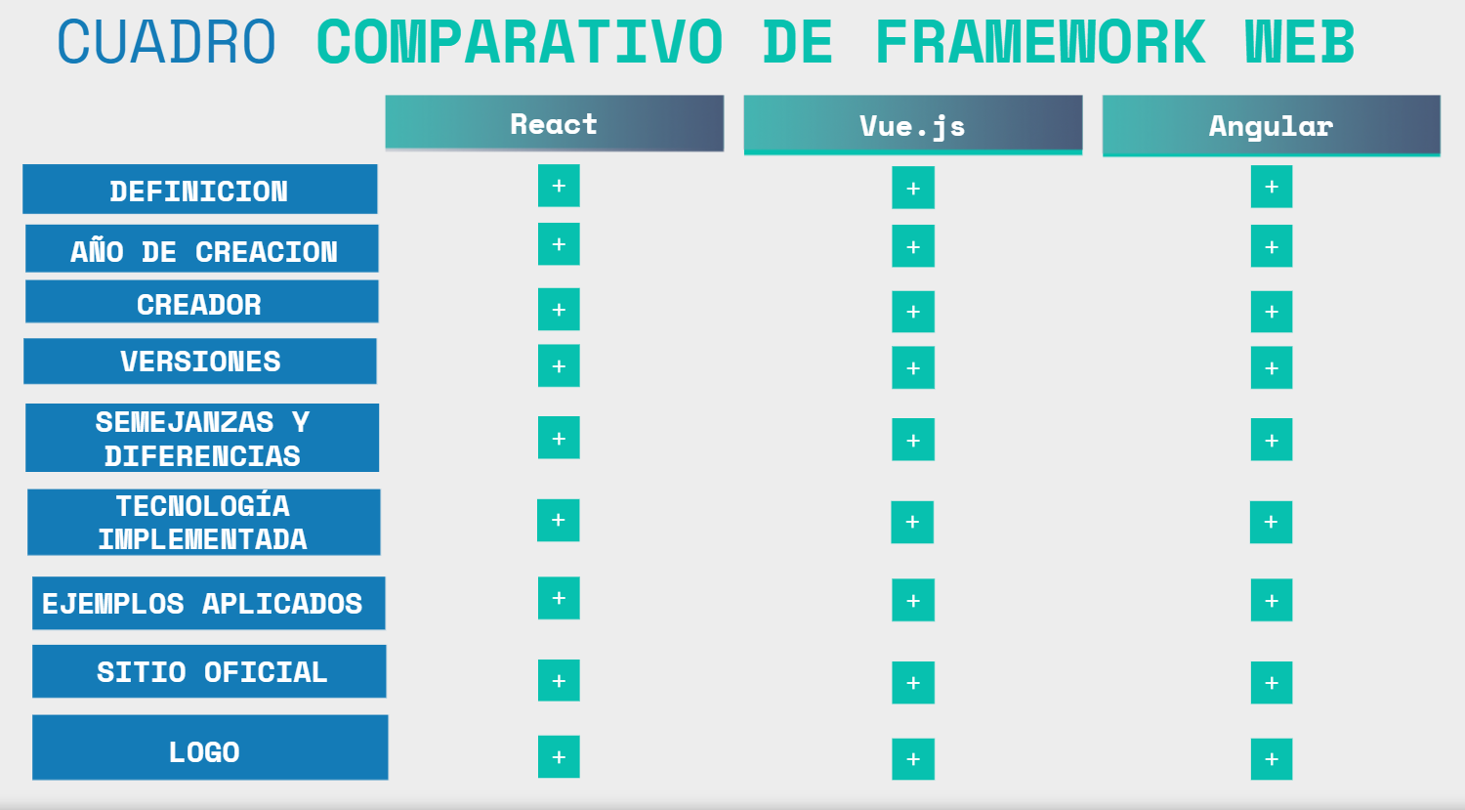

Cómo elegir el framework ideal para tu proyecto de desarrollo web
Elegir un framework no es simplemente seguir la tendencia del momento. La elección correcta puede hacer que tu equipo sea más productivo, que tu app sea más rápida y mantenible, y que escales sin dolores de cabeza.
Aquí te mostramos cómo tomar una decisión bien fundamentada, considerando aspectos técnicos, el tipo de proyecto y los recursos de tu equipo.
Factores técnicos a considerar
Antes de elegir un framework, lo primero es analizar los requisitos técnicos del proyecto. Esto incluye: Lenguaje de programación principal: ¿Tu equipo domina JavaScript, Python, PHP, Ruby, Java o Go? Arquitectura deseada: ¿Necesitas una aplicación monolítica, un SPA, una API REST, microservicios o una app en tiempo real?
Rendimiento y escalabilidad: algunos frameworks son ideales para proyectos livianos (como Svelte o Flask), mientras que otros están diseñados para soportar arquitecturas complejas (como Angular o Spring).
Compatibilidad con otras tecnologías: por ejemplo, si vas a usar GraphQL, WebSockets, SSR o bases de datos específicas, asegúrate de que el framework lo soporte bien o tenga integraciones maduras.
Evaluar estos puntos desde el inicio te ahorrará muchas horas de retrabajo y problemas de mantenimiento a futuro.
Evaluación según el tipo de proyecto
El framework ideal también depende del tipo de producto digital que vas a construir.
Aquí algunas recomendaciones por categoría:
- Para un ecommerce con SEO, rutas bien estructuradas y escalabilidad, opciones como Next.js, Angular o Laravel funcionan muy bien.
- Si se trata de un MVP o una startup, te conviene un stack ligero y rápido de montar: Vue.js, Svelte, Meteor o Flask pueden ser ideales.
- En proyectos de aplicaciones corporativas con muchos módulos, roles y reglas de negocio complejas, frameworks como Spring, Angular o ASP.NET Core ofrecen la solidez que necesitas.
- Para apps móviles y web al mismo tiempo, considera frameworks como Quasar (basado en Vue) o React Native si prefieres mantener un solo stack.
Consideraciones de equipo y recursos
Por último, pero no menos importante, está tu equipo de desarrollo y los recursos disponibles. Un framework no es útil si nadie del equipo sabe usarlo o si no hay talento disponible para escalar el proyecto.
Debes tener en cuenta:
- Experiencia del equipo: ¿ya trabajan con JavaScript o necesitan capacitarse desde cero? Tamaño del equipo: frameworks como Angular están pensados para equipos grandes, mientras que Flask o Vue son más manejables en equipos pequeños.
- Documentación y comunidad: un framework con buena documentación y una comunidad activa (como React o Django) facilita el soporte y la resolución de problemas.
- Velocidad de desarrollo: si tienes poco tiempo para lanzar, prioriza frameworks que traigan mucho listo para usar, como Rails, Laravel o Quasar.

Cuál es la diferencia entre frameworks frontend, backend y fullstack

Los frameworks frontend como React o Vue gestionan la interfaz del usuario. Los frameworks backend, como Django o Express, se encargan de la lógica del servidor y las bases de datos. Los frameworks fullstack, como Next.js o Meteor, combinan ambos roles en una sola plataforma de desarrollo web.
Qué framework es mejor para principiantes: React, Angular o Vue.js
Para empezar, Vue.js es el más accesible: su curva de aprendizaje es suave y permite resultados rápidos. React tiene mayor demanda laboral y un gran ecosistema. Angular es más completo, pero también más complejo. Depende si buscas aprender por un proyecto personal o pensar a largo plazo en tu carrera dentro del mundo de los frameworks para desarrollo web.
¿Debo aprender varios frameworks o especializarme en uno?
Lo ideal es dominar primero un solo framework: entender bien su estructura, herramientas y flujos. Luego puedes explorar otros. Si tu meta es el desarrollo fullstack, combina un framework frontend (como Vue o React) con uno de backend (como Django o NestJS). Los conceptos se transfieren entre tecnologías, así que aprender varios es más fácil con una buena base.
Cómo elegir entre Django y Flask para proyectos Python
Si tu proyecto necesita autenticación, panel de administración o una arquitectura más estructurada, Django es la mejor opción: es un framework backend completo. Si prefieres más control o una app simple y ligera, elige Flask, que es minimalista. Ambos son excelentes frameworks para desarrollo web con Python.
Qué framework fullstack es mejor: Next.js, Meteor o Quasar
Next.js es ideal si trabajas con React y necesitas buen SEO o generación estática. Meteor destaca para apps en tiempo real, como chats o tableros colaborativos. Quasar es perfecto si buscas crear con Vue una app multiplataforma (web, móvil y escritorio). Todos son ejemplos sólidos de frameworks fullstack en 2025.
¿Los frameworks nuevos como Svelte van a reemplazar a React y Vue?
No por ahora. Svelte es un framework frontend muy rápido y eficiente, ideal para proyectos donde el rendimiento es crítico. Sin embargo, React y Vue tienen ecosistemas maduros, comunidades grandes y más recursos. Lo más probable es que convivan y cada uno domine un tipo de proyecto específico.
¿Necesito saber TypeScript para usar frameworks modernos?
No es obligatorio, pero sí muy recomendable. Frameworks como Angular lo requieren, y otros como React o Vue lo integran perfectamente. TypeScript mejora la escalabilidad y reduce errores, por eso ya es estándar en muchos frameworks JavaScript actuales y se pide en ofertas laborales.
Cómo mantenerse actualizado con las nuevas versiones de frameworks
Revisa siempre los changelogs oficiales, sigue los roadmaps del proyecto y suscríbete a newsletters técnicas. Asistir a eventos y leer blogs de comunidad también ayuda. Cuando actualices un framework, hazlo gradualmente y con pruebas. Así te mantienes al día en el mundo de los mejores frameworks desarrollo web.

